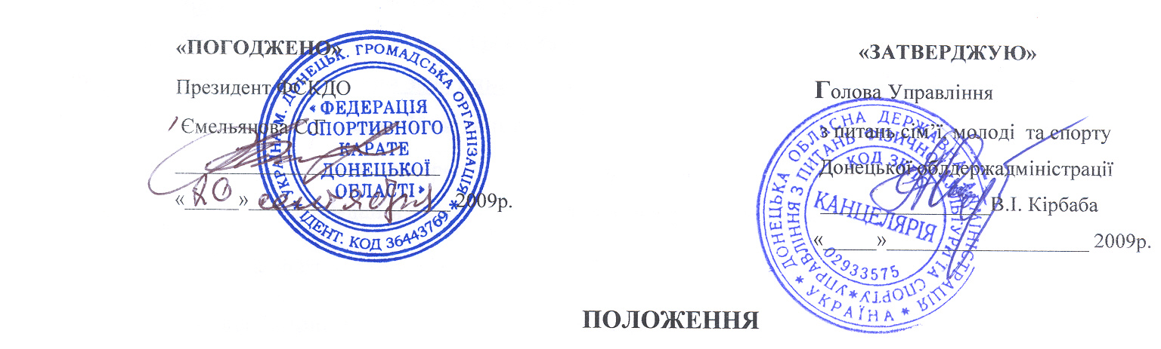
1

про проведення відкритого Чемпіонату Донецької області 2009р.
по карате-до (версія WKF).
1. Мета та завдання:
- Пропаганда здорового образу життя серед дітей та підлітків.
- Пропаганда спортивного карате версії WKF.
- Підвищення рівня майстерності спортсменів.
- Виконання спортивних розрядів з карате згідно єдиної спортивної класіфікації України.
- Формування збірної команди Донецької області для участі у всеукраїнських змаганнях.

2. Строки та місце проведення змагань:
з 29.10 по 01.11.2009р. Донецька область, м. Горлівка, Спортивний
комплекс «Шахтар» (вул. Маріупольська 1)
Проїзд з центру міста - автобус №35, трамваї №1 до зупинки „Стадіон „Шахтар” ”
3. Керівництво змаганнями :
Загальне керівництво змаганнями здійснює Управління з питань сім’ї, молоді та спорту Донецької облдержадміністрації . Організацію змагань здійснює Федерація спортивного карате Донецької області. Безпосереднє проведення змагань покладається на головну суддівську колегію, затверджену наказом Управління з питань сім’ї, молоді та спорту Донецької облдержадміністрації
Головний суддя змагань – Суддя міжнародної категорії Моісеєв Ігор Ігорович (Донецьк)
Головний секретар змагань – Суддя міжнародної категорії Маркова Юлія (Горлівка).
4. Учасники змагань:
До участі у змаганнях допускаються збірні команди міст та клубів Донецької області, та команди інших областей України за запрошенням.
Вікові категорії учасників та види програми:
Ката індивідуальні: Чоловіки 8-9; 10-11;12-13; 14-15; 16-17; 18 років та ст.
Жінки 8-9; 10-11;12-13; 14-15; 16-17; 18 років та ст.
Ката командні:
Чоловіки 8-9, 10-11, 12-13, 14-15, 16-17, 18 років та ст. (1 команда в категорії від організації).
Жінки 8-9, 10-11, 12-13, 14-15, 16-17, 18 років та ст. (1 команда в категорії від організації).
Куміте індивідуальні: Чоловіки 6;7; 8; 9; 10; 11; 12; 13; 14; 15; 16; 17; 18 років та ст.
Жінки 6;7; 8-9; 10-11; 12-13; 14-15; 16-17; 18 років та ст
Куміте командні (3+1):

2
Чоловіки 8-9; 10-11;12-13; 14-15; 16-17; 18 років та ст., (1 команда в категорії від організації).
Жінки 12-13; 14-15; 16-17; 18 років та ст. (1 команда в категорії від організації).

Умови проведення змагань:

Змагання по ката- Участники віком 8-9; 10-11 років змагаються по ГОХАКУ (будь-яке ката, допускаються повторення); 12-15 років – по ГОХАКУ хейяни, текі 1 (шитей-ката);
фінали – басай-дай и вищі (такуи-ката), повторения ката не допускаються);
16 років та ст. – строго за правилами WKF;
Куміте індивідуальні – правила WKF, олімпійська система .
У випадку менше 8 участників в категорії – кругова система.
До 18 років бій триває - 2 хвилини, 18 років та ст. - бій триває 3 хвилини.
5.Порядок та термін подання заявок
Попередні заявки подаються до 24 жовтня 2009р. факсом: 8(062)345-21-88
або: E-mail : kometa@meta.ua.
Офіційні заявки подаються 29 жовтня в мандатну комісію (зразок бланку додається).
Заявки подаються представниками команд до мандатної комісії 29.10.2009р.
у с/к «Шахтар» з 15-00 до 19-00 .
До участі у змаганнях допускаються спортсмени, які вчасно пройшли мандатну комісію.
В мандатну комісію надаються наступні документи:
- заявка, завірена фіздиспансером, або медичним закладом міста;
- технічна заявка;
- паспорт ,свідотство про народження, або їх копія;
В дні змагань кожний спортсмен повинен мати при собі паспорт, спортсмени віком до 16 років свідотство про народження, (або їх копію).

6. Жеребкування.
Електронне за попередніми заявками!!! Коректировки можливі під час роботи мандатної комісії.

7. Порядок підготовки спортивних споруд:
Підготовка спортивної споруди покладається згідно Договору на дирекцію спортивного комплексу»Шахтар» (Сорока С.М.).
8. Судді:
Кожна команда повинна надати суддів, з метою незалежного формування суддівських бригад. При загальній кількості учасників від команди:
від 1 до 10 – 1 суддя; від 10 до 20 – 2 судді; від 20 до 30 – 3 судді; від 30 – 4 судді.
При відсутністі суддів у команді, претензії на адресу суддів будуть відхилені.

3
УВАГА! Суддівський семінар - нарада буде проведена 29 жовтня 2009р. с/к «Шахтар» з 15-00 до 19-00 . Семінар проводить суддя міжнародної категорії Володимир Дашкевич (Маріуполь).
Нараду суддів проводить Головний суддя змагань - суддя міжнародної категорії Моісеєв Ігор Ігорович.
7. Форма та екипіровка спортсменів та суддів:
Для спортсменів
- Обов’язкові умови: кімоно білого кольору, протектори на руки синього та червоного кольору, капи, бандаж;
- Захистна екипіровка: накладки на голінь та стопу,захист на груди для жінок - за наявністю.
- пояс синій та червоний (забезпечують представники команд)
Для суддів:
- жакет темно-синього кольору, сірі брюки, біла сорочка, синій галстук, легке спортивне взуття темного кольору.
8. Медичне забезпечення змагань:
Медичне забезпечення змагань здійснюється двома бригадами медиків та машиною швидкої медичної допомоги.
9. Нагородження переможців:
Переможці та призери змагань нагороджуються медалями та дипломами.
10. Фінансування змагань:
Усі витрати на організацію та проведення змагань, нагородження переможців несуть організатори змагань - Федерація спортивного карате Донецької області.
Витрати на проїзд, харчування та проживання участників несуть відряджувальні організації.
11. Розміщення учасників змагань :
Готель «Родина» - бул. Димитрова, 29.
Попередній заказ номерів по тел.
(06242) 2-60-10; 8 (06242) 2-91-33
Увага !
Це Положення є офіційним викликом на змагання.

Зразок заявки на сторінці № 5

4
УВАГА !
Стартові внески: за участь спортсмена в одній віковій категорії (индивідуальне КАТА плюс индивідуальне КУМІТЕ ) - 100 грн.
За участь команди в одній віковій категорії (командне КАТА, або командне КУМІТЕ ) - 50 грн.

РАСПИСАНИЕ
открытого чемпионата Донецкой области 2009 года
по каратэ-до (версия WKF)

29 октября 2009 г.
День заезда команд, размещение участников.
16.00 – 16.45 Заседание мандатной комиссии, прием заявок
Регистрация участников судейского семинара (с/к «Шахтер»).
17.00 - 21.00 Судейский семинар (с/к «Шахтер»).

30 октября 2009 г.

8.00 – 10.00 Заседание мандатной комиссии
Судейский семинар
10.00 – 10.30 Парад и представление участников
10.30 – 20.00 Все виды программ для юношей и девушек 14 лет и старше.

Награждение победителей
31 октября 2009 г.

8.00 – 10.00 Сверка протоколов жеребьевки
Судейский семинар
10.00 – 10.30 Парад и представление участников
10.30 – 20.00 Все виды программ для юношей и девушек 5 – 9 лет включительно.

Награждение победителей
1 ноября 2009 г.

8.00 – 9.30 Сверка протоколов жеребьевки
9.30 – 10.00 Парад и представление участников
10.00 – 18.00 Все виды программ для юношей и девушек 10 – 13 лет включительно.
Награждение победителей

5

ЗАЯВКА

на участь команди ________________

в Чемпіонаті Донецької області 2009р.

по карате ( версія WKF)

з 29.10. по 1.11.2009 року м. Горлівка Палац спорту «Шахтар»

№ | Ф. І. по Б. | Ста  ть | дата  нрод-ження | Повн  років |  | Вага  вагов  катег. | Розділ змагань |  | Віза лікаря | Підпис  печатка  мед. закладу
 |  |  |  |  |  |  | ката | Кумі-  те | Віза лікаря | Підпис  печатка  мед. закладу
1
2
3
4
5
6
7
8
9
10
11
12
13
14
15
16
17
18
С У Д Д І
№ | Ф.І.по Б. |  |  |  | категорія

Представник команди _______________________________________________ _____________
М.П. Керівник організації, (клубу) _____________
До змагань допущено ______________________________________________________ чол.
М.П. Врач __________________

